**МИНОБРНАУКИ РОССИИ**

**Федеральное государственное автономное образовательное  
 учреждение высшего образования   
«Южный федеральный университет»**

**Институт высоких технологий и пьезотехники**

**Кафедра прикладной информатики и инноватики**

**Направление подготовки:   
09.03.03 "Прикладная информатика"**

**Отчет по Лабораторной работе №3**

**«Циклические и разветвляющиеся программы»**

**По дисциплине «Основы функционирования вычислительной техники»**

**Выполнил:**

студент 2 курса 6 группы

Куракин Н. А.

____________

*подпись*

**Проверил:**

Преподаватель Толмачев С.А.

Ростов-на-Дону

2024

# **ЛАБОРАТОРНАЯ РАБОТА №3**

**Тема:** «Циклические и разветвляющиеся программы».

**Цель работы:** изучить конструкции циклических и разветвляющихся программ на языке ассемблера, принципов действия и отладки программ на языке ассемблера.

**Ход работы:**

Ознакомился с теоретической частью и приступил к выполнению задания. Необходимо было разработать программу, реализующую 17 задание:  
Найти есть ли в массиве два нуля, идущих подряд. Массив слов.

Внёс в сегмент данных исходные данные:

Массив mass в формате слов, размером в 10 элементов;

Переменную zero в формате слова, данная переменная будет итоговым значением, как True/False (итоговое значение 1 – есть 2 нуля идущих подряд, 0 – противоположный случай)

Далее в сегмент кода:

Первым делом загрузил сегмент данных и выставил адрес смещения массива.

Затем выставил счетчик для цикла на 9 (длина массива - 1) и обнулил dx (для повторного запуска).

**Цикл**:

Перемещаю текущий элемент массива в регистр AX, сравниваю с DX (который равен 0)

Если флаг Z неактивен, то перейти к метке nzero (не ноль).

Иначе сравнить регистр AX со следующим членом массива [BX + 2]

Если флаг Z неактивен, т.е. числа не равны, то перейти к метке nzero (не ноль, но в данном случае имеется ввиду, что следующий член массива не ноль)

Иначе поместить в DX 1h, а после перейти на 23h строку

**nzero**:

дважды inc bx, затем переместиться на начало цикла.

Цикл работает пока CX – 1 != 0

**23h строка**: поместить в переменную zero значение из DX.

Далее стандартный выход из программы

В результате полный код выглядит следующим образом (скрином):

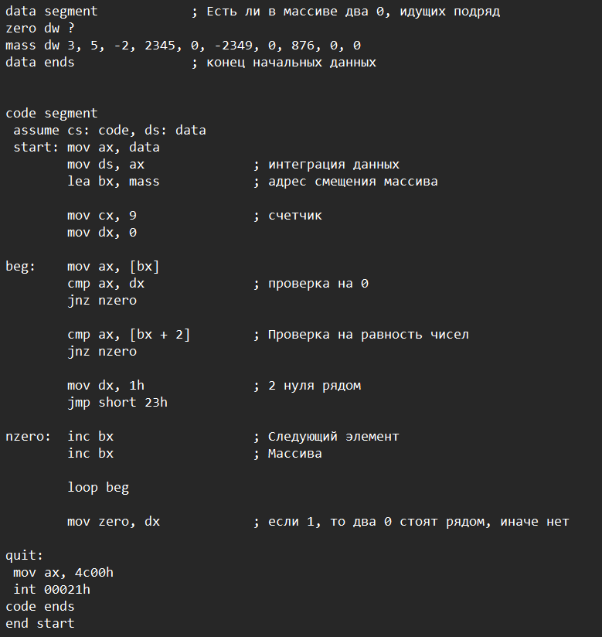

В результате полный код выглядит следующим образом (текстом):

data segment ; Есть ли в массиве два 0, идущих подряд

zero dw ?

mass dw 3, 5, -2, 2345, 0, -2349, 0, 876, 0, 0

data ends ; конец начальных данных

code segment

assume cs: code, ds: data

start: mov ax, data

mov ds, ax ; интеграция данных

lea bx, mass ; адрес смещения массива

mov cx, 9 ; счетчик

mov dx, 0

beg: mov ax, [bx]

cmp ax, dx ; проверка на 0

jnz nzero

cmp ax, [bx + 2] ; Проверка на равность чисел

jnz nzero

mov dx, 1h ; 2 нуля рядом

jmp short 23h

nzero: inc bx ; Следующий элемент

inc bx ; Массива

loop beg

mov zero, dx ; если 1, то два 0 стоят рядом, иначе нет

quit:

mov ax, 4c00h

int 00021h

code ends

end start

После выполнил проверку на нескольких примерах, рассматривая все варианты. Результаты верные. Вот один из них:

mass dw 3, 5, -2, 2345, 0, -2349, 0, 876, 0, 0